|  |  |  |  |  |  |  |
| --- | --- | --- | --- | --- | --- | --- |
| **日** | **月** | **火** | **水** | **木** | **金** | **土** |
|  | **1** | **2** | **3** | **4** | **5** | **6** |
| **7** | **8** | **9** | **10** | **11** | **12** | **13** |
| **14** | **15** | **16** | **17** | **18** | **19** | **20** |
| **21** | **22** | **23** | **24** | **25** | **26** | **27** |
| **28** | **29** | **30** |  |  |  |  |

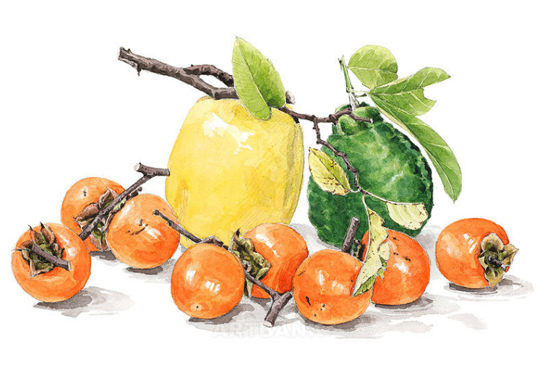

|  |  |  |  |  |  |  |
| --- | --- | --- | --- | --- | --- | --- |
| **日** | **月** | **火** | **水** | **木** | **金** | **土** |
|  |  |  |  |  |  | **1** |
| **2** | **3** | **4** | **5** | **6** | **7** | **8** |
| **9** | **10** | **11** | **12** | **13** | **14** | **15** |
| **16** | **17** | **18** | **19** | **20** | **21** | **22** |
| **23** | **24** | **25** | **26** | **27** | **28** | **29** |
| **30** |  |  |  |  |  |  |

・9月15日：敬老の日

　23日：秋分の日

・10月13日：スポーツの日

・11月3日：文化の日

23日：勤労感謝の日

24日：振替休日

|  |  |  |  |  |  |  |  |  |  |  |  |  |  |  |  |  |  |  |  |  |  |  |  |  |  |  |  |  |  |  |
| --- | --- | --- | --- | --- | --- | --- | --- | --- | --- | --- | --- | --- | --- | --- | --- | --- | --- | --- | --- | --- | --- | --- | --- | --- | --- | --- | --- | --- | --- | --- |
| **水** | **木** | **金** | **土** | **日** | **月** | **火** | **水** | **木** | **金** | **土** | **日** | **月** | **火** | **水** | **木** | **金** | **土** | **日** | **月** | **火** | **水** | **木** | **金** | **土** | **日** | **月** | **火** | **水** | **木** | **金** |
| **1** | **2** | **3** | **4** | **5** | **6** | **7** | **8** | **9** | **10** | **11** | **12** | **13** | **14** | **15** | **16** | **17** | **18** | **19** | **20** | **21** | **22** | **23** | **24** | **25** | **26** | **27** | **28** | **29** | **30** | **31** |